工作流程和工作许可

目标：
本模块结束时，参与者应该：
- 了解与工作相关的集团规则。
- 了解所有工地施工流程的步骤：从需求描述到向完成工作的企业付款。
- 了解工地使用工作证的流程和步骤（意见优先级、审批、协调、规划、编制、实施和验收）
- 知道并能总结出以上步骤的要点（包括描述的重要性和待实施工作的风险分析）。
- 了解如何使用工地工作许可证的相关工具。
- 加入并体验了工地工作证的循环流程
- 实地审查了工作许可

该课程需要在本地编写。有两种方法可供选择：
- 一是本地（或分公司）已有满足以上目标的培训。在此情况下，可用已有课程替代本模块。
- 如果本地没有这类课程，则需要根据以下建议编写自己的培训课程。

本文件含有涉及教学内容和教学活动的建议，以便达到本模块的教学目标。

为帮助您编写课程，与此模块相关的 PowerPoint 中提供了资源。

关键要素 | 课件/活动
建议事先了解现场路线。关键是必须理解以下信息：
- 工地的工作证规则（如果存在疑问，可参考规则）。
- 整体的工作许可流程：步骤、责任
- 步骤要点：描述 ->说明、分析风险 ->拆分工作及评估风险。
- 生产和维修服务之间的联系
- 使用工作证的形式/工具（工作证和其他许可证）：目的和相关的工作类型。
- 审查工作证时需检查的内容
必须安排现场体验课程和心得汇报课程。

预估时长：
2 天。

教学方法建议：
现场/研讨会教学（1 天）介绍工作证原则，然后，花一天时间现场追踪工作证循环并进行工作证审查。
- 该课程的参考模块
- TCG 4 模块
- TCAS 4
- 12 条黄金规则

- 课程准备
开始此模块教学之前，建议您确保：
- 已经打印足够份数的工作证相关细则以及工地规则，确保每人一份。
- 已打印足够份数的“工作证”审查框架，确保每人一份。
- 已经针对2 天的教学制订了具体的课程实施方法，包括：具体日期，由“新员工”追踪现场人员的信息，每位新员工的接触点......

- 课程安排建议
讲师指导说明：
- 讲师评论
- 课程内容的关键要素
- 活动类型
- “所要提出的问题”/活动说明

阶段/时间安排 | 讲师 | 模块内容的建议
1.简介和目标  5 分钟 | 欢迎参与者并介绍此模块的目的。  本模块的教学目的是让参与者了解工地上的施工方法和专门的工作证或工作许可。没有工作许可，不允许在工地进行任何工作。  此模块包括两个部分：第一天进行课堂培训，学习主要原则；第二天在工地上追踪当天看到的要点。  询问 参与者是否已经现场体验了工作证的循环流程。（您也可以寻求他们的协作） | 介绍目标的幻灯片范例：  此课程结束时，你们应：  - 了解与工作相关的集团规则。  - 了解工地施工流程的所有步骤。  - 知道并能够总结出以上步骤的要点（包括描述的重要性和待实施工作的风险分析）。  - 了解如何使用工地工作许可证。  - 加入并体验了现场工作证的循环流程，且审查了现场工作许可。
2.了解分公司参考文件中的主要原则  40 至 45 分钟 | 此课程的目的是阅读及理解参考细则（或集团指令）。  为此，我们设计如下内容以实现该目的：  - 首先询问参与者： compte-tenu de votre expérience et des éléments vus lors des modules du parcours d’intégration HSE, à votre avis, comment se fait-il que les travaux présentent des risques importants?特别是道达尔的工作人员？  播放 幻灯片，进行总结。  - 回顾并指出，这些规则是黄金规则（第 5 条）和所有实体企业（炼油、化工、EP、MS）共同集团规则的组成部分，也就是 DIR GR SEC 022 和现行的实施细则。这些规则给出了每个人在工作框架内应遵循的原则。  让参与者阅读幻灯片。  - 关于细则的讨论组/研讨会。  发放规则，然后留 10 分钟给参与者阅读，同时要求在阅读过程中记录关键点和存疑点。  然后提问：  - 你们觉得有哪些关键点？  - 还有哪些让你们存在疑惑的地方？  组织圆桌会议，让每个人作出回答。（不要犹豫，针对要点让参与者重新阅读文件中相应的段落）。 | 介绍工作证目的/需求来源的幻灯片：请一个负责“核心业务”的人员完成道达尔非核心业务的工作。工作证让承包商了解工地风险，也让道达尔了解企业待实施工作的风险。  介绍黄金规则的幻灯片： 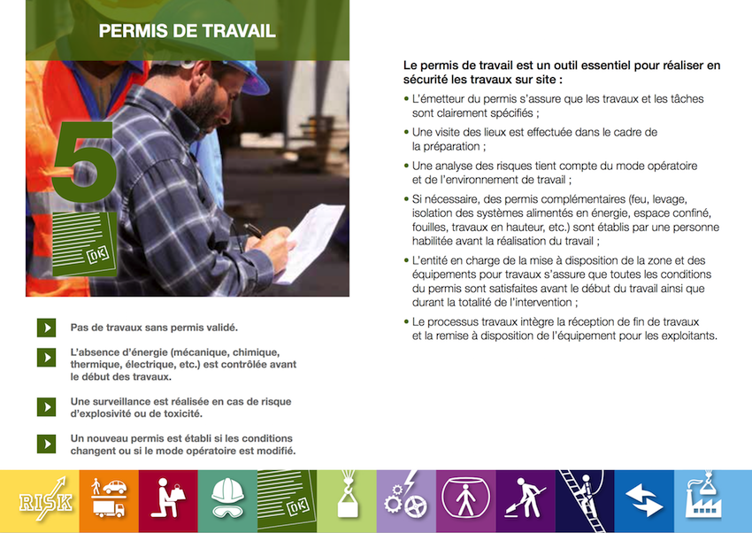
3.工作流程。  30 分钟至 1 小时 15 分钟 | 此课程的目的是了解工作流程和使用工作证的主要步骤。  为此，我们设计如下内容以实现该目的：  - 首先开始进行练习，要求小组就以下情况作出回答：如果你们需要在住所中完成涉及你们职业的工作（泥瓦匠、电工和管道工）：  - 工作的全部步骤有哪些？  - 你们会采取什么方法确保工地在开展工作过程中无事故发生？  - 如果发生事故，谁负责？你们负责还是工匠负责？  然后让一个小组到黑板前陈述。  陈述时，让其他人加以完善。  作为讲师，必须完全区分开准备部分和执行部分。  - 总结：通过以下幻灯片和评论：“执行仅仅是工作流程的一部分。  执行工作通常由企业完成。执行部分的潜在风险最大，需要准备好工作证（识别风险和补偿措施）。  为了确保工作安全开展，必须尽一切努力了解风险，并由执行工作的人员加以控制。由申请人负责及确认”。  -拼图游戏模式的练习。  将各个步骤打乱并发放给小组，2 人一组。然后要求小组重新按顺序将步骤拼接完整。  要求一个小组到黑板前演示并对其错误部分加以纠正。让其他小组进行点评。  - 介绍流程步骤  播放幻灯片，阅读不同的业务步骤/步骤。 （如果你们的分公司已经有流程总体说明，建议更换）。  说明工作证仅仅是工作流程的一部分。  - 总结，说明 每个分公司和工地的流程和步骤都是共通的。  每个人都要遵循基本要求，也要根据要求对工作进行调整。 | 幻灯片显示问题：如果你们需要在住所中完成涉及你们职业的工作（泥瓦匠、电工和管道工）：  - 工作的全部步骤有哪些？  - 你们会采取什么方法确保工地在开展工作过程中无事故发生？  - 如果发生事故，谁负责？你们负责还是工匠负责？  幻灯片包括以下信息：  执行仅仅是工作流程的一部分。  执行工作通常由企业完成。执行部分的潜在风险最大，需要准备好工作证（识别风险和补偿措施）。  为了确保工作安全开展，必须尽一切努力了解风险，并由执行工作的人员加以控制。由申请人负责及确认。  幻灯片包括以下信息：  幻灯片：工地工作证规则封面。
4.签名承诺  5 分钟至 1 小时 20 分钟 | 此课程的目的是让参与者明白签字代表着承诺，而不是签字后就万事大吉。  （仅限于职业责任，避免走入法律领域）。  为此，我们设计如下内容以实现该目的：回顾关于流程的幻灯片，并列出各个必要的签名。  通过幻灯片总结： | 幻灯片：  - 签名 = 各方就待实施的工作及其条件达成一致意见  - 每个签名都很重要：即使在你们之前已经有很多人签过名，你们的签名也依旧代表着你们的承诺。
5.工地工作规则  20 分钟至 1 小时 40 分钟 | 目的是让参与者了解工地规则和细则之间的差异。为此，我们设计如下内容以实现该目的：  - 通过评论内容介绍 规则  - 组织阅读规则  组织小组，给予指导（2 个人一组阅读文件，阅读过程中找出关键内容以及需澄清说明的部分） ，并发放文件。  然后组织圆桌会议，要求参与者围绕要点展开讨论。将参与者的讨论内容记录在黑板上。找到相应段落，对每个关键内容进行补充（如有需要）。  询问 是否还有不清楚的内容，并让其他参与者答疑解惑。 | 介绍规则概要的幻灯片。
6.现场展开工作流程同生产和维修单位之间的联系  10 分钟至 2 小时 10 分钟 | 此课程的目的是让参与者对工作流程、工作证流程和不同部门间的业务分布有初步认识：生产和维修、HSE、检查、项目。  为此，我们设计如下内容以实现该目的：  - 首先列出工地完成工作的典型案例（常规和非常规）  - 介绍工作流程的展开步骤。  - 然后介绍 不同部门之间完成工作的时间表和规划。总的来说，如果想完成生产，就必须完成工作、说明和维护。  - 介绍工作证流程，并与其它授课内容进行关联，如：“一旦需要实施工作，即进入工作证流程”。 | 介绍工作流程的幻灯片  介绍业务分布的幻灯片：  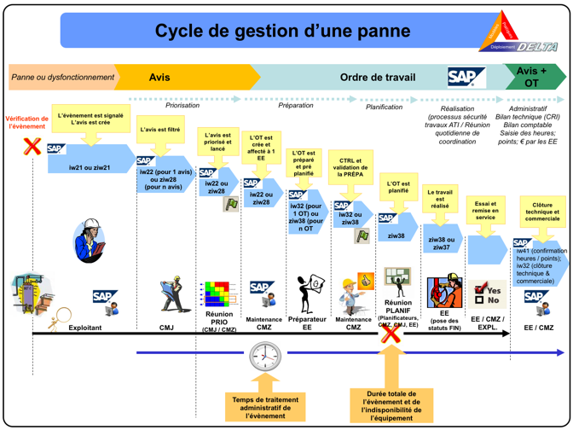  介绍“工作证流程”的重要步骤和责任的幻灯片
7.详细的工作证步骤。  1 小时 30 分钟 -> 3 小时 40 分钟 | 此课程的目的是让参与者了解工作证的主要步骤和每个步骤的要点。  聚焦主要步骤：问题描述、工作准备/描述、风险分析、执行、验收和封闭。针对需要加以说明的步骤进行举例。  为此，我们设计如下内容以实现该目的：  - 解释此课程的目的。  - 从 “问题描述、分析、优先顺序” 这一步骤开始：  记住每个步骤的目的（确保在第一时间修复问题）。工作证还未发出。  步骤的关键点和一些行为规范。  关键点：对故障进行详细描述，将针对故障进行有效维修（即第一时间维修），限定申请人的需求，以便更好地完成与维修相关的组织和规划工作。  - 工作准备和工作证  回顾步骤的关键点和一些行为规范。  其中一个关键点是找出需要进行消息描述步骤的所有业务，然后根据工作选择合适的形式。”  为了选择合适的形式，介绍现场使用工作证的各种形式（明火许可证、口头许可等）及其使用条件。  然后列举的一些业务，并组织参与者讨论，针对这些业务应选择什么相应形式的工作证。  完好描述：  提供关键点相应的实例（关于详细描述），同时展示正确和错误的例子，并说明哪些地方不好/描述。  - 风险分析步骤：  回顾关键点、工作证现场使用的方法、工地的现行风险矩阵和行为规范。  其中一个关键内容是“风险分析可以确定预防措施，风险分析是对外部企业干预相关的风险以及与设施相关的道达尔风险进行总结，双方相互告知和承诺。”  然后提供工作证和风险分析实例。  描述参与者必须借助矩阵分析风险的 3 种情况。提供现有的 3 种工作证，展示描述部分。汇报。  - 步骤：确保根据风险分析确定的预防/缓解措施已到位：介绍关键点。  解释关键点：在开始工作前（最后一刻的风险分析），对条件的有效性以及风险分析中确定的预防措施进行检查。  然后提供工作证实例和预防措施。  提供一些行为规范。  - 步骤：实施工作。  介绍关键点和行为规范：完成工作，确保预防措施仍然就位。  进入审查的阶段。  在你们看来：为什么这一步必须进行审查？  （答案：为了确保必要的措施在实际操作中被实现）  然后提供错误的实例/照片。然后是正确的实例。  - 步骤：完成工作验收/封闭。  介绍关键点和行为规范：重启设施以检查/测试工作场所的安全程度，验收工程从而给企业付款，并对满意度给出评价。  然后提供完工后胡乱布置的实例/照片。然后是正确的实例。 | 幻灯片：关键点和行为规范。  幻灯片：关键点和行为规范。  幻灯片：关键点和行为规范。  幻灯片与形式。  幻灯片与练习  幻灯片与工地工作证实例的“完好/错误”描述例子。  幻灯片：关键点、工地方法、工地矩阵和一些行为规范。  幻灯片与一些工作证风险分析部分的实例。  幻灯片与 3 种现有工作证的描述部分。  幻灯片：关键点。  幻灯片与工作证实例。  幻灯片与行为规范。  幻灯片：关键点和行为规范。  幻灯片：实例。  幻灯片：关键点和行为规范。  幻灯片：实例。
8.让参与者模拟工作证循环流程  1 小时至 4 小时 40 分钟 | 此课程的目的是让参与者通过体验不同角色，具体了解工作证流程的展开步骤。  为此，应组织进行模拟。  通过已经完成的风险分析，完成许可证循环，为每个人分配工地规则中的重要角色（申请人/运营经理/工地负责人/实施人等）。  简短准备后，每个人围绕工地规则和流程，为大家说明做了什么，怎么做。  如果需要说明其他参与者的许可内容（公司主管和实施人示例）让参与者对此展开真实的讨论。  模拟结束后（直到工作验收）询问每位参与者在行动中接受了谁的帮助或为谁提供了帮助，或者是否遇到了困难。
9.工作证审核  30 分钟至 5 小时 10 分钟 | 此课程旨在让参与者了解工作证审查的目的，并了解现场审查的内容。  为此，我们设计如下内容以实现该目的：  - 首先向参与者指出，他们将在现场体验日期间在工地上完成工作证审查，本课程目的是为此做准备。  - 询问参与者：“进行工作证审查的目的是什么？”  组织圆桌会议，在黑板上写下要点。  进行总结，播放基本要点幻灯片（确保工作证使用正确以及预防措施规定正确/完好就位……特别是帮助提高）。  如有需要，借助并介绍工地规则。  - 介绍审查框架  发放审查框架并在幻灯片上展示 。  - 列出审查时需检查的内容。  - 练习：让参与者模拟 1 到 2 种情况，由其他 2 位人员进行业务审查。  审查员应使用审查表。  然后在每次模拟结束后，从以下角度总结：模拟中存在的问题以及审查员的做法（注意，不要以审计员的角度，而是以一个提供帮助者的角度进行总结）。 | 关于“进行工作证审查的目的是什么？”介绍审查所需设备（现场计划、框架和结束汇报）的幻灯片。  介绍工地规则的幻灯片（如有）  介绍审查框架的幻灯片。  介绍检查要点的幻灯片。
10 准备现场体验日  30 分钟至 5 小时 40 分钟 | 此课程旨在让参与者制定现场体验日计划，需要追踪 1 到 2 个工作证，并进行 3 次审查。  向参与者强调，在收集了关于工作证循环、审查结果和心得体会的意见之后，下午晚些时候需进行汇报。  最后询问每个人现场体验日的方法、汇报时间、工作证循环的起点和接触点。
汇报日 2  1 小时 30 分钟 | 本课程的目的是汇报现场体验日。  在规定日期内，向所有人提问“这一天感受如何？”（收集大家的感受）。  然后组织参与者按顺序回答以下问题，回顾每位参与者介绍的内容：  - 关于工作证循环流程的意见，  - 审查结果  - 工地流程的优点  - 可能遇到的困难  每个人快速阐述结论。对于一些不太清楚的地方，可加以说明或要求其他参与者加以补充。  对参与者的审查工作表示感谢。

